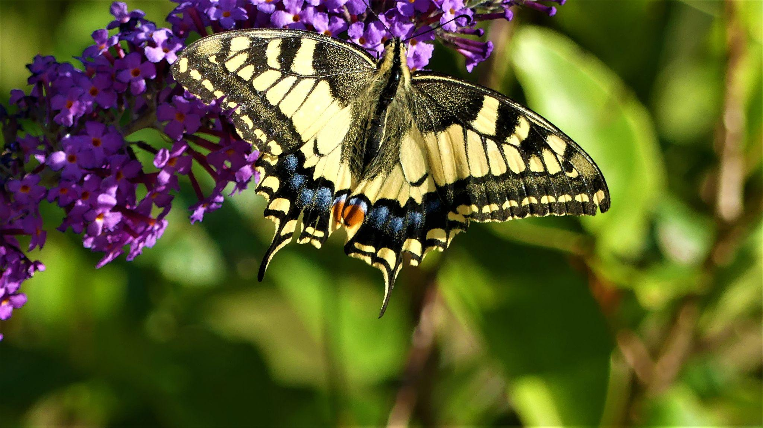Manifeste des écolieux
- Un lieu où la nature est respectée, honorée, célébrée, magnifiée
- Un lieu où l’humain reprend sa place de gardien de la terre, en toute humilité, dénué d’un esprit de contrôle et de possession, et dans une relation de sujet à sujet
- Un lieu où l’on expérimente décroissance et sobriété, résilience, sens du collectif, esprit de partage…
- Un lieu refuge, cocon, nid, qui régénère le vivant et l’humain, véritable point d’acupuncture de la Terre
- Un lieu qui accueille, réconforte et parfois même rallume l’étincelle de la vie et permet à certains de changer de trajectoire
- Un lieu comme un îlot émergeant, au milieu d’un archipel d’autres éco-lieux connectés, où le pluriel et le pluriversel sont de mise, loin du modèle unique, pour reprendre une image d’Alain Damasio
- Un lieu connecté à son territoire et à sa culture locale
- Un espace d’échanges, ouvert à toute la diversité du vivant et de l’humain, sans dogmatisme, qui permet aux personnes de se relier et contribue à bâtir des communautés
- Un lieu qui permet de prendre de l’autonomie sur sa santé, son alimentation, sa capacité d’apprendre, de penser et de choisir,
- Un lieu qui permet de se mettre en mouvement, qui contribue aux transitions, aux petites comme aux grandes, et qui fait sa part
- Un lieu qui redonne confiance : en soi, en la vie, en l’humanité, au contact d’esprits non jugeant et bienveillants
- Un lieu qui expérimente, véritable laboratoire écologique et social
- Un lieu qui n’a pas peur de l’échec ou de la rétroaction ni de se réinventer,
- Un lieu qui fait « résonner en nous de très lointains échos, nous installe dans la lenteur du temps, joue de nous comme d’un instrument et nous emplit d’une musique muette, un lieu qui s’adresse directement à notre âme sans prêter attention à tous nos masques et déguisements (d’après Madame Bä de Erik Orsenna)
- Un lieu qui diffuse, partage dans la toile de la vie et qui se retrouve incarné dans chacun de nous
- Un lieu où l’esprit s’incarne dans la matière et où la matière harmonieuse rayonne l’énergie d’amour
- Un lieu qui s’attache à faire évoluer les consciences et qui fait partie de la solution, un lieu qui contribue à permettre l’avenir pour reprendre la formule de Saint Exupéry
- Un rouage essentiel d’un système sur le point de percoler pour basculer dans un autre état, sous l’impulsion d’une minorité engagée et alignée
- Un lieu qui réinvente notre façon d’habiter la terre

Manifeste co-écrit par le réseau des Gardiens de Lieux.

